为落实立德树人的根本任务，深入挖掘各学科蕴含的思政元素，将思政内容与各学科有机融合，形成“课程门门有思政，教师人人讲育人”的育人大格局，培育少年儿童爱党爱国爱社会主义的情感。10月25日，开展培育红色基因”主题教研活动。

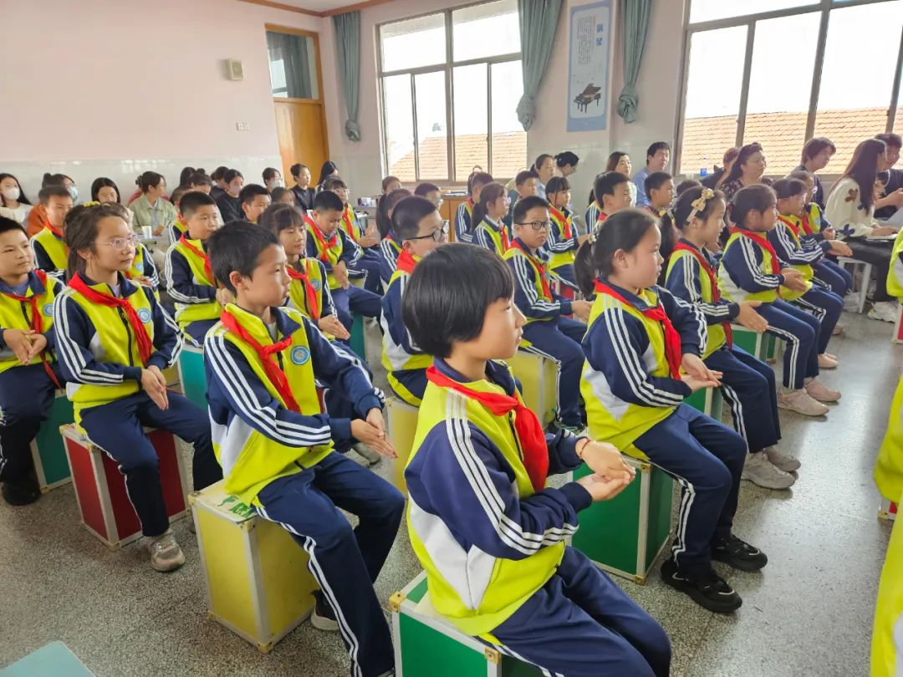

徐老师围绕音乐核心素养，采用视频导入，创设情景性学习内容，进行专业的教学引导，让学生体会江南音乐的特点和风格，并准确地演唱歌谱中的节奏、装饰音、休止符等内容。学生通过演唱歌曲，接触民族文化，接受爱国主义教育，表现对水乡、对家乡、对祖国的热爱之情。

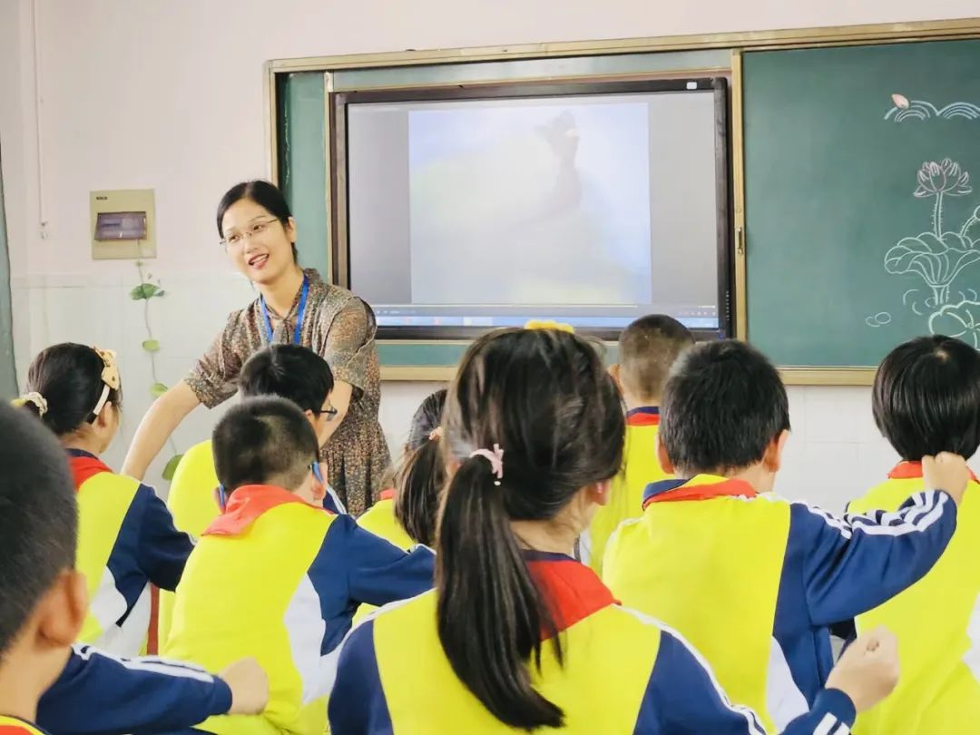

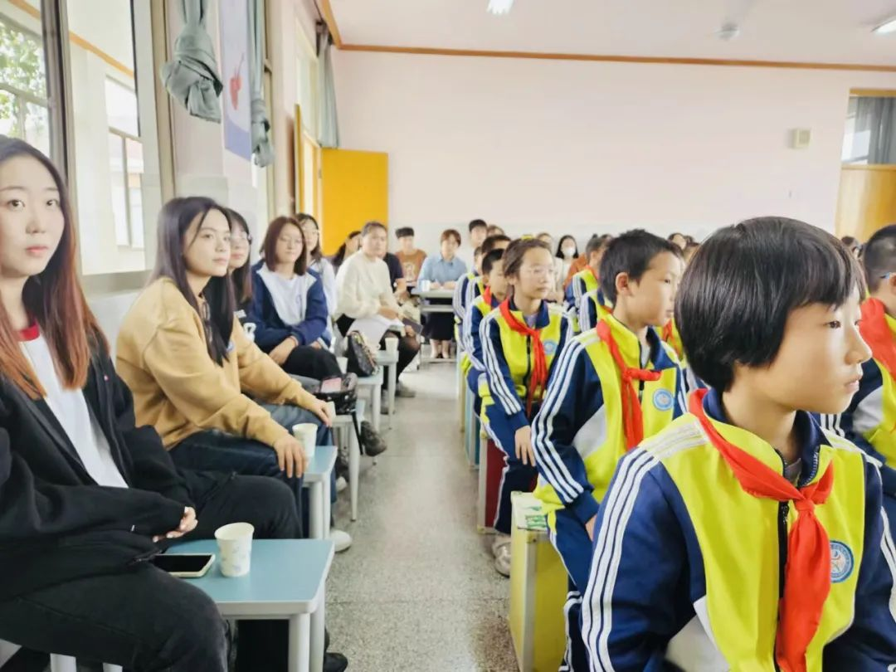

**史丽英**

徐老师围绕学校一文一武、一古一今两位名人，进行了很有特色的创新，本课的所有视频，都是徐老师一手制作，特别是创作了“水乡戴溪”的视频，为学生提供了热爱家乡的源泉。歌唱新曲《戴小歌儿多》，使学生以生活在这么美好的学校而自豪，积极传递出喜欢音乐，热爱水乡和祖国的情感。

